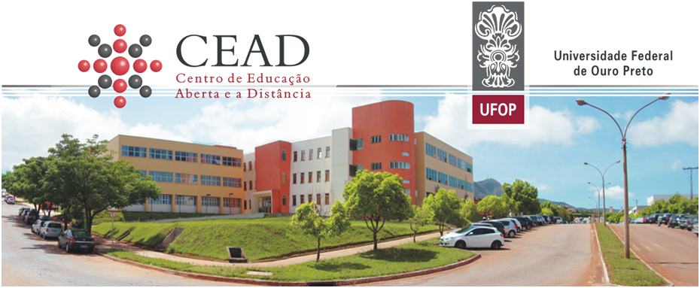

Universidade Federal de Ouro Preto

Cursos: Ciência da Computação e Engenharia de Minas

Disciplinas: EAD700 e EAD707

Professor Hércules Tolêdo Corrêa

Aluno: Marcus Vinícius Souza Fernandes

**Resenha**

Assunto: Memes

Fonte: DIAS, Felipe; TELES, Natália; KARIME, Pethalla; GROHMANN, Rafael. Memes, uma meta-análise: proposta a um estudo sobre as reflexões acadêmicas do tema. In: Intercom – Sociedade Brasileira de Estudos Interdisciplinares da Comunicação, XXXVIII Congresso Brasileiro de Ciências da Comunicação – Rio de Janeiro - RJ – 4 a 7/9/2015.

O artigo tem como conteúdo o assunto “Memes”, ele aborda assuntos como o surgimento, sua popularização na internet e afirma que ele seria o modo de comunicação da nova era, que os memes mudariam o conceito de comunicação. Nesta resenha será realizada uma detalhada análise sobre o artigo, mostrando seus pontos altos e baixos sempre de forma imparcial.

O termo “Meme” foi criado pelo Zoólogo Richard Dawkins em 1976, ano em que escreveu sua teoria sobre o processo de transmissão cultural humana. Vem daí o nome empregado que hoje conhecemos e vemos por todos os lados na internet, podem ser vistos como imagens, vídeos e até mesmo figurinhas que se espalham e se reformulam de forma incansável pelos meios de comunicação e entre as pessoas.

O artigo cita vários outros artigos científicos de autores não tão renomeados, uma vez que esse assunto é vago ao meio os demais temas existentes. Muitos conceitos são exaltados e devidamente explicados, conceitos estes como de internet, comunicação, cultura etc.

As mídias sociais são muito exaltadas durante o artigo, uma vez que elas são o meio de compartilhamento dos famosos “Memes”, o Youtube e o Facebook são dois bons exemplos de plataformas de divulgação e compartilhamento destes dados.

Muitos autores tentam realizar uma definição para o conceito de “Meme”, alguns deles julgam como replicadores de ideias que utilizam disso para evoluir de acordo com a cultura.

O autor cita como exemplo um meme muito conhecido que viralizou na internet no ano de 2012, este meme é o “Para nossa alegria” que consiste basicamente em uma família contando uma canção onde o rapaz que toca o instrumento violão se empolga e exalta na voz, o mesmo é xingado e uma grande risada contagia o ambiente.

Uma meta análise é realizada e foi observado que por mais que memes sejam muito ricos de informação o tema é pouquíssimo utilizado nas academias, existem poucas publicações sobre o tema e elas não possuem tanta variedade, apesar dos “memes” estarem presentes em nosso cotidiano, serem muito populares e estarem se diversificando diariamente nas mídias sociais.

Diante do artigo proposto, podemos concluir que o mesmo é muito repetitivo dentro de seus tópicos, de certa forma também é confuso pois ele utiliza de muitas citações e as vezes não entendemos bem onde o autor deseja chegar. O artigo utiliza de exemplos de memes e redes sociais muito ultrapassados, e não possui uma visão analítica tão envolta ao assunto.